

球星雲集明年杜拜沙漠，史考特、麥克羅伊頂尖對決

2024年12月11日

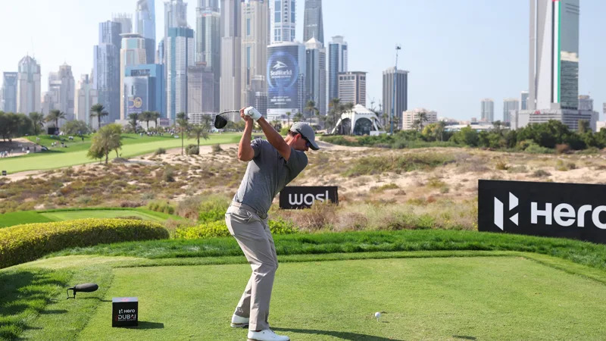
【羅開新聞中心Minsey Weng綜合報導 圖提供/主辦單位】除了試圖挑戰三連霸的北愛爾蘭名將北愛爾蘭名將Rory McIlroy（羅瑞‧麥克羅伊）之外，明年一月十六日即將在Emirates Golf Club（阿聯酋高爾夫俱樂部）邁入第三十六屆的Hero Dubai Desert Classic（杜拜沙漠菁英賽），又加入了Robert MacIntyre（羅伯特‧麥金泰爾）、Tyrrell Hatton（泰瑞爾‧海登）、Adam Scott（亞當‧史考特）、Akshay Bhatia（阿克夏‧巴蒂亞）等世界球星。
這場總獎金九百萬美元的2025年首場世巡勞力士系列賽，今年上演麥克羅伊和Tommy Fleetwood（湯米‧弗利伍德）對決戲碼，結果前者以一桿之差險勝，明年將爭奪第五座阿拉伯咖啡壺造型的Dallah Trophy（達拉盃），麥克羅伊另外在2009和2015年兩度封王。
弗利伍德後來差點代表英國贏得巴黎奧運金牌，可惜以一桿之差敗給尾盤狂飆六十二桿的世界球王Scottie Scheffler（史考提‧薛夫勒），自然要回來尋求上層樓，而新科利夫球王Jon Rahm（霍恩‧拉姆）為了爭奪萊德盃一席之地，明年開季也排入這場高積分的杜拜之旅。
杜拜沙漠菁英賽是最老牌的中東之戰，1989年首度開打，每年都集結不少旅美球星，像南非名將Ernie Els（厄尼‧艾爾斯）三度封王，Tiger Woods（老虎‧伍茲）也留下兩勝紀錄，而麥克羅伊的冠軍足跡更橫跨十五年，其他知名冠軍包括Sergio Garcia（瑟吉歐‧賈西亞）、Bryson DeChambeau（布萊森‧迪尚波）、Viktor Hovland（維多‧霍夫蘭）等人。
對麥金泰爾、海登和史考特來說，杜拜沙漠菁英賽並非陌生的行程，其中海登贏過同樣在阿聯酋的Abu Dhabi HSBC Championship（阿布達比錦標賽），而史考特則是兩屆Commercial Bank Qatar Masters（卡達名人賽）得主，不過今年四月在Valero Texas Open（德州公開賽）勇奪第二座美巡賽冠軍的巴蒂亞則是首度參賽。
「我已經等不及要在杜拜沙漠菁英賽的第一次開球了，我聽過許多關於杜拜那週的事，所以真的非常期待。」世界排名二十九的巴蒂亞說道。

